Η ΚΡΗΤΗ

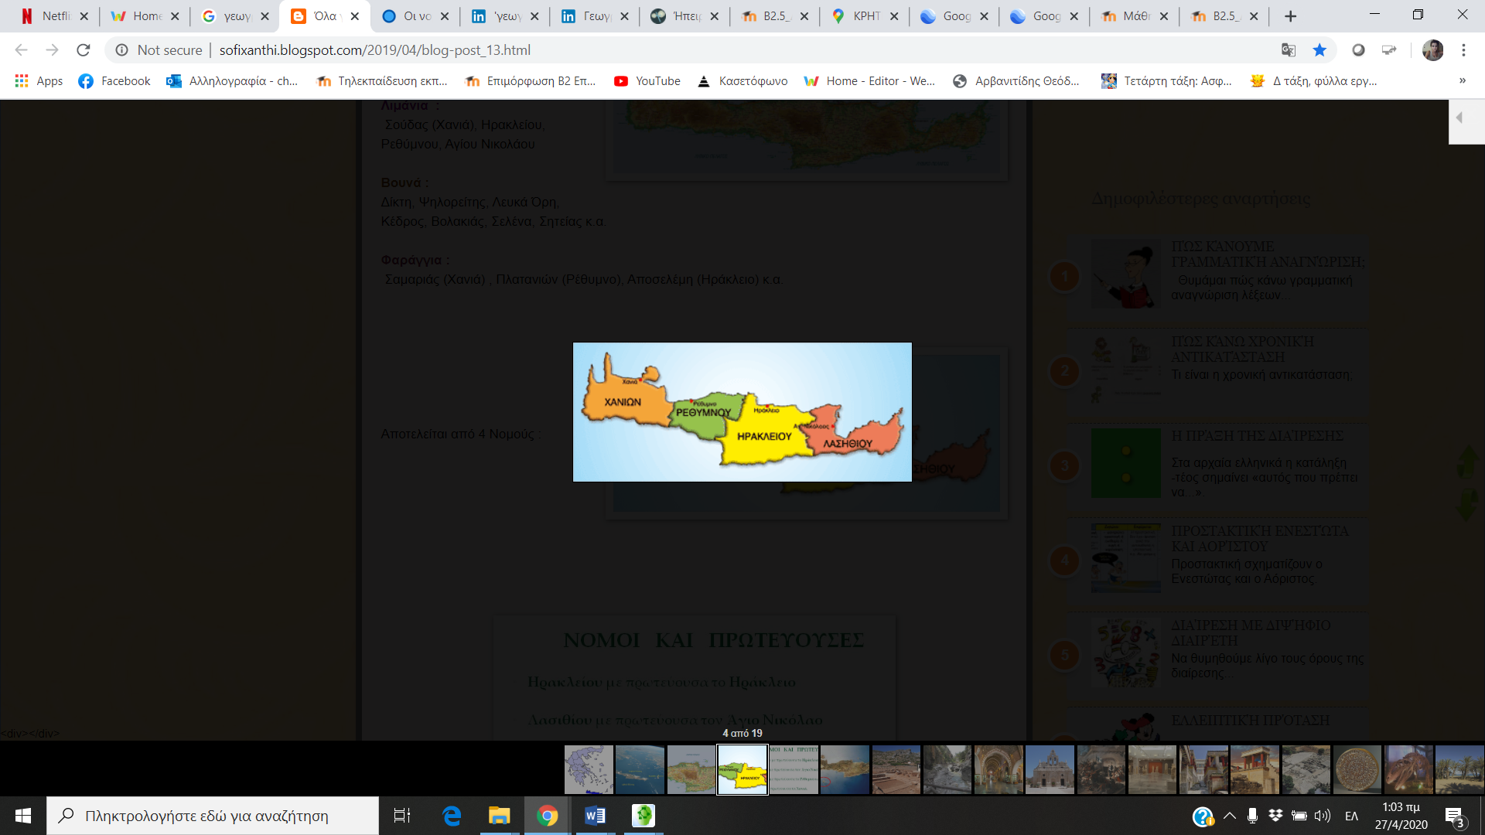

**ΣΥΝΟΡΑ - ΘΑΛΑΣΣΕΣ**: Η Κρήτη είναι το μεγαλύτερο νησί τηςΕλλάδας .

Βρέχεται:

βόρεια από το Κρητικό πέλαγος

νότια από το Λιβυκό πέλαγος

ανατολικά από το Καρπάθιο πέλαγος

δυτικά από το Ιόνιο πέλαγος.

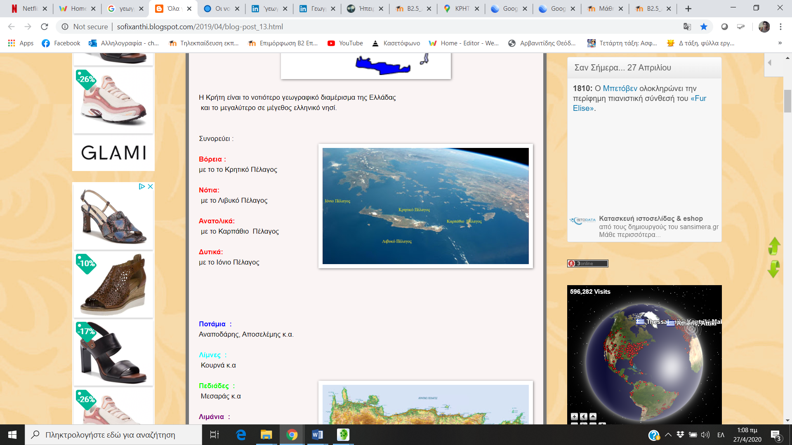

**ΝΟΜΟΙ-ΠΡΩΤΕΥΟΥΣΕΣ:**

|  |  |
| --- | --- |
| **Ν. Χανίων** | **Χανιά** |
| **Ν. Ρεθύμνου** | **Ρέθυμνο** |
| **Ν. Ηρακλείου** | **Ηράκλειο** |
| **Ν. Λασιθίου** | **Άγιος Νικόλαος** |

**Βουνά:** Ίδη/ Ψηλορείτης(Ρέθυμνο & Ηράκλειο ), Λευκά όρη (Χανιά) , Δίκτη (Λασίθι)

**Ποτάμια:** Αναποδάρης (Ηράκλειο), Αποσελέμης (Λασίθι), Γεροπόταμος (Ηράκλειο), Κυλιάρης (Χανιά)

**Λίμνες:**  λίμνη Κουρνά (Χανιά), λίμνη Ζαρού (Ηράκλειο), λίμνη Αγιάς (Χανιά)

**Πεδιάδες:** Οι πεδιάδες του νομού Ηρακλείου ( Μεσαράς ) και του νομού Λασιθίου .

**Φαράγγια:** Σαμαριάς (15 χλμ, Χανιά), Πλατανίων (2,6 χλμ, Ρέθυμνο), Αποσελέμη (4 χλμ, Λασίθι)

**Κόλποι:** Κισσάμου , Σούδας , Χανίων , Μιραμπέλου , Μεσαράς

**Νησιά μικρότερα:** η Γαύδος, , το Γαϊδουρονήσι/Χρυσή, η Σπιναλόγκα κ.ά. (80 νησάκια γύρω από την Κρήτη)

Αναποδάρης ποταμός- το μεγαλύτερο ποτάμι της Κρήτης. Πήρε το όνομα αυτό, επειδή όταν φυσά νότιος άνεμος φαίνεται σαν να έχει ανάποδη ροή.

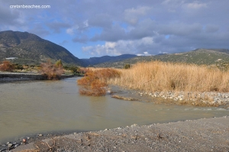

Αποσελέμης ποταμός- από τα μεγαλύτερα ποτάμια,  η στενή κοιλάδα που βλέπουμε μετατρέπεται σε ένα φαράγγι με βράχους 200 μέτρων.

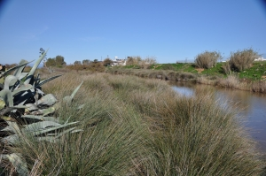

Κυλιάρης ποταμός- η ονομασία προέρχεται από το ρήμα κυλώ, έχει πυκνή βλάστηση και αποτελεί σημαντικό υδροβιότοπο για χελώνες, χέλια, καβούρια, πουλιά.

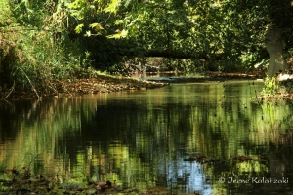

Γεροπόταμος- ιερός ποταμός των Μινωιτών

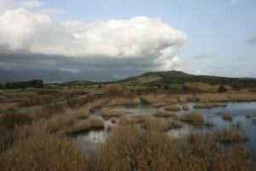

Λίμνη Ζαρού

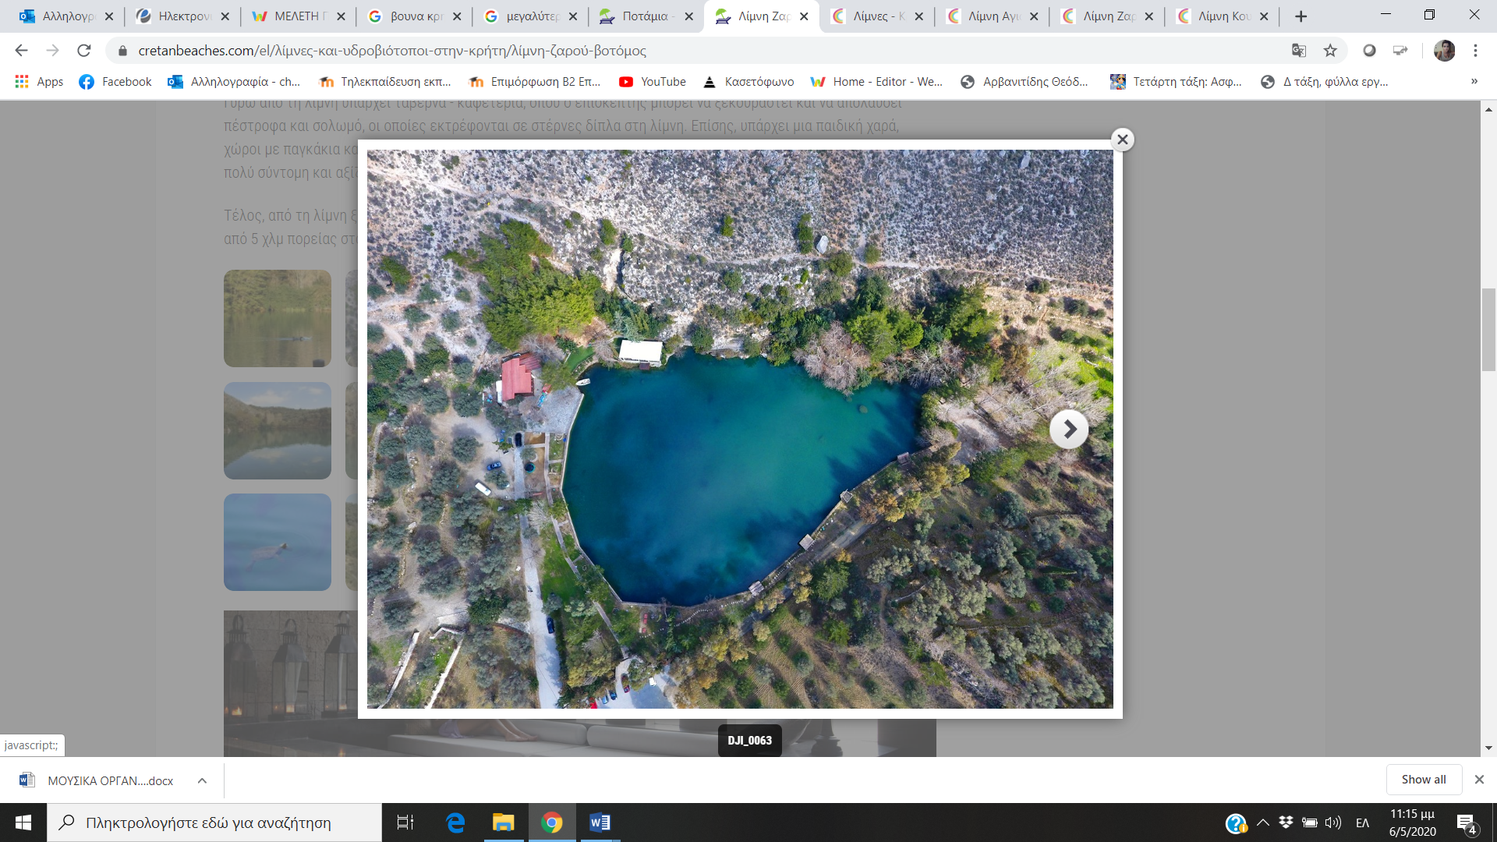

Λίμνη Αγιάς Λίμνη Κουρνά

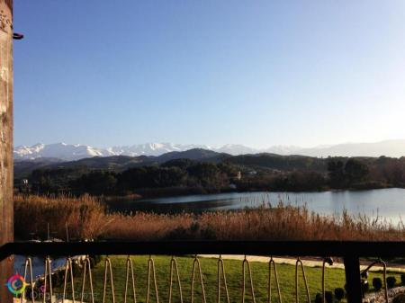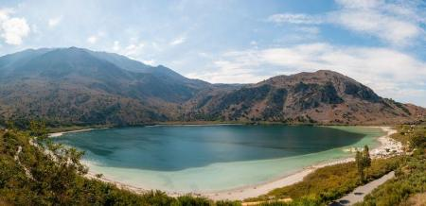

Φαράγγι Σαμαριάς

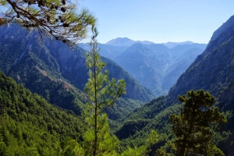

Φαράγγι Πλατανίων

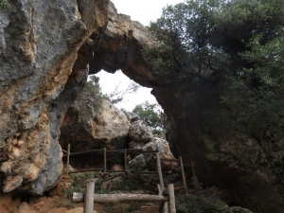

Φαράγγι Αποσελέμη

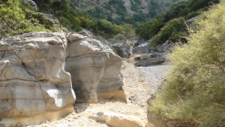

Η Γαύδος – νοτιότερο άκρο της Ευρώπης

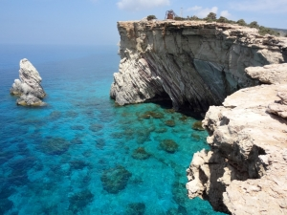

Γαϊδουρονήσι ή Χρυσή

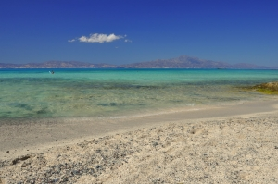

Σπιναλόγκα

